Занятия 1–2
Кровь – удивительная ткань организма

1. Какой ученый впервые обнаружил клетки крови?
2. Как считают клетки крови?
3. Какие применяют новые методы исследования крови и деятельности всего организма?

Долгое время за кровью признавали могучую и исключительную силу: кровью скрепляли священные клятвы; жрецы заставляли своих деревянных идолов "плакать кровью"; древние греки приносили кровь в жертву своим богам.
Некоторые философы Древней Греции считали кровь носителем души. Древнегреческий врач Гиппократ назначал душевнобольным кровь здоровых людей. Он думал, что в крови здоровых людей – здоровая душа.
Действительно, кровь – самая удивительная ткань нашего организма. Подвижность крови – важнейшее условие жизни организма. Как нельзя себе представить государство без транспортных линий связи, так нельзя понять существование человека или животного без движения крови по сосудам, когда во все органы и ткани разносятся кислород, вода, белки и другие вещества. С развитием науки человеческий разум все глубже проникает во многие тайны крови.

Красные клетки крови
Плавающие в крови тельца впервые обнаружил итальянский анатом, врач и физик Марчелло Мальпиги. Эти включения он принял за жировые шарики, а не за клетки.
Некоторые из первых исследователей принимали клетки крови за воздушные шарики, другие – за животных ("анималикул"), якобы разумных существ, по своему усмотрению управляющих кровью. Только изобретатель микроскопа голландец Антоний Левенгук назвал их кровяными шариками. Впоследствии их стали правильно называть кровяными клетками.

Как считают клетки крови
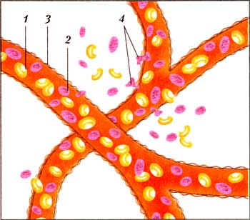
У вас взяли кровь из пальца для анализа. Медицинская сестра подсчитает клетки в 1 мм3 крови, несмотря на их ничтожно малые размеры и огромное количество. Проследим внимательно, как она это делает. С помощью резиновой трубочки сестра оттягивает ровно 1 мм3 крови в смеситель и разбавляет ее 3-процентным раствором поваренной соли (NaCl). Если надо подсчитать эритроциты, кровь разбавляют в 100 раз, если лейкоциты – в 10 раз. Для подсчета эритроцитов и лейкоцитов пользуются двумя отдельными смесителями, внутри которых помещена соответственно красная или белая бусинка.

Разбавленную кровь медсестра впускает под покровное стекло в счетную камеру и помещает её на предметный столик микроскопа. Она подсчитывает клетки крови в 80 маленьких квадратиках, которые составляют 5 больших квадратов, лежащих по диагонали. Счет каждого квадрата сестра повторяет дважды, что уменьшает ошибку расчёта среднего арифметического числа, поскольку клетки неравномерно заполняют квадратики камеры. Для подсчета эритроцитов сестра пользуется формулой
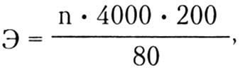
где Э – число эритроцитов в 1 мм3, п – число в 80 малых квадратах, 200 – разбавление крови. В формуле учитывается, что объём жидкости над малым квадратом равен 1/400 мм³.
Подсчет лейкоцитов и тромбоцитов в принципе сходен с описанным для эритроцитов.
Медицинские сестры-лаборантки помогают врачам, которые по анализу крови ставят диагноз.
Многократные подсчеты клеток крови позволяют судить о ее составе. В среднем у здорового человека в 5,4 л крови содержится 25 трлн. эритроцитов, 50 млрд. лейкоцитов и около 2 трлн. кровяных пластинок.

Меченые атомы в крови
В науке применяют новые методы исследования крови и деятельности всего организма.
Например, радиоактивные вещества позволили разгадать многие сложные жизненные процессы. Применение различных изотопов для изучения или лечения организма связано с их накоплением в определенных органах. Если человеку дать выпить раствор безвредной для него радиоактивной поваренной соли, то можно проследить движение изотопа, всосавшегося из кишечника в кровь.
С помощью меченых атомов выяснено, что пробег крови "от руки до руки" длится в среднем 13–15 секунд. Можно измерить время движения крови от одного участка к другому и обнаружить наличие препятствий на пути тока крови в сосудах конечностей, мозга, внутренних органов и т.д. Выяснено, что при различных заболеваниях срок жизни эритроцитов разный и значительно отклоняется от среднего – 120 суток.
Радиоактивным фосфором лечат некоторые болезни крови. Он подавляет избыточное образование эритроцитов, а также препятствует чрезмерному размножению лейкоцитов.

Практическая работа №1
Решение расчетных задач
Цель: познакомиться с основными типами расчетных задач по теме и научиться их решать.

1. Метод Фика (1870) состоит в косвенном вычислении минутного объема крови, с учетом разницы между содержанием кислорода в артериальной и венозной крови – объем кислорода, потребляемый человеком за 1 мин.

Задача №1. Используя метод Фика, вычислите минутный объем крови, перекачиваемый сердцем человека, если известно, что количество кислорода, потребляемое за 1 мин, равно 240 мл, содержание кислорода в артериальной крови равно 19%, а в венозной – 13%.

2. Показателем функционального состояния сердца, его приспособленности к физическим нагрузкам, является величина систолического объема крови (СОК). Это то количество крови, которое выбрасывает сердце в аорту при одном сокращении (систоле). Данный показатель зависит от возраста человека и величины артериального давления. Это было использовано Старром для разработки формулы, позволяющей косвенным путем судить о работе сердца.
Расчётная формула Старра включает разные цифровые показатели, величина которых зависит от возраста человека. Приведем два варианта формулы:
• Для людей старшего возраста (30 лет и старше):

СОК = 90,97 + (0,54 х ПД) - (0,57 х ДД) - (0,61 х В)
• Для детей 8-15 лет:
СОК = 80 + (0,5 х ПД) - (0,6 х ДД) - (2 х В), где ПД – величина, равная разнице между максимальным (систолическим) и минимальным (диастолическим) давлением, называемая пульсовым давлением; ДД – диастолическое давление; В – возраст (полных лет).
Зная систолический объем крови и ЧСС за 1 мин, можно рассчитать минутный объем крови (МОК): МОК = СОК х ЧСС.

Задача №2. Рассчитайте, чему равен СОК и МОК человека в возрасте 30 лет, находящегося в данный момент в состоянии относительного покоя.

3. Для решения биологических задач можно использовать такой показатель, как кислородная емкость крови, т.е. максимальное количество кислорода, которое может быть поглощено 100 мл крови. Эта величина зависит от содержания в крови гемоглобина. Каждый грамм гемоглобина может связывать 1,34 мл кислорода. Если в крови содержится 14% гемоглобина, то 100 мл могут связать 14 х 1,34 = 19 мл кислорода. Это число и составляет нормальную емкость крови.

Задача №3. Рассчитайте процентное содержание гемоглобина в крови спортсмена, если известно, что кислородная емкость его крови равна 20%.

Задача №4. Определите, сколько литров крови содержится в организме человека, масса которого составляет 47 кг, если известно, что на долю крови приходится 7% от массы тела, а удельный вес крови равен 1,06 г/см³.

Задача №5. Вычислите объем крови, содержащейся в организме боксера, масса которого составляет 85 кг, если известно, что удельный вес крови равен 1,06 г/см³, а у спортсмена на долю крови приходится около 8% всей массы тела.

Задача №6. Пользуясь методом Фика, вычислите МОК сердца при выполнении физической работы, если потребление кислорода за 1 мин равно 1200 мл, содержание кислорода в артериальной крови равно 19%, а в венозной – 13%.

Задача №7. Рассчитайте, чему равен МОК у спортсмена, возраст которого 13 лет, если во время бега ЧСС равна 170 ударов в минуту, давление 180/80 мм рт. ст.

Занятие 3
Дыхательная функция крови

1. Почему у холоднокровных животных эритроциты крупные, а у человека мелкие?
2. Почему у человека переселившегося в горы увеличивается количество эритроцитов?
3. Как взаимосвязаны между собой форма эритроцита и его способность переносить кислород?
4. Почему у моллюсков кровь голубая?
5. Как осуществляется транспорт газов гемоглобином?

Эритроциты и потребление кислорода
Потребность в кислороде в процессе эволюции животных возрастала, так как увеличивалась интенсивность обмена веществ. У животных менялись форма, размер и количество эритроцитов в крови.
Большая общая поверхность всей массы эритроцитов обеспечивает их способность к транспортировке кислорода. Вспомните о влиянии площади поверхности реагирующих веществ на скорость реакции.
У холоднокровных животных при небольшой потребности в кислороде эритроциты очень крупные. Например, у угревидной саламандры они видны простым глазом. Эритроциты крови человека в 3 раза меньше эритроцитов крови лягушки, но зато число их в 1 мм3 крови в 13 раз больше.
Очень малы эритроциты у высокогорных животных, где воздух разрежен и беден кислородом. При переселении человека в горы число эритроцитов в крови у него постепенно увеличивается и сравнивается с числом эритроцитов в крови людей, которые живут в горах. Как вы объясните это явление?
Немаловажное значение для поглощения кислорода имеет форма эритроцитов. У разных животных она различна – круглая, овальная, веретенообразная, дискообразная, с отростками. У высших животных и человека зрелые эритроциты не имеют ядер. Оказывается, и это соответствует их функции: увеличивается поверхность газообмена и равномерность диффузии кислорода внутрь эритроцита.

Транспорт кислорода гемоглобином
У всех животных, имеющих кровь, металлоорганические соединения, входящие в их состав, способны связывать газы. В крови человека таким соединением является гемоглобин. В состав молекулы гемоглобина красной крови входит железо, а голубой (у некоторых моллюсков) – медь. В среднем в 100 см³ крови человека – 50 мг железа, а во всей крови – 3 г. В одном эритроците 265 молекул гемоглобина.
Гемоглобин связывает большое количество кислорода, превращаясь в оксигемоглобин. Гемоглобин поглощает и диоксид углерода, тем самым, участвуя в его переносе от тканей к легким.
В 100 см³ крови может раствориться только 3 см³ углекислого газа. Однако из такого количества крови выделяют до 50 см³ этого газа. За счет чего это происходит? Оказывается, значительная часть углекислого газа находится в крови в химически связанном состоянии. В основном он соединен с двууглекислыми солями. Кроме того, он соединяется и с гемоглобином. Это доказал еще И.М. Сеченов.

Лабораторная работа №1
Нарушение кровообращения в пальце после его перетяжки
Цель: доказать, что повышение давления в капиллярах приводит к усиленному образованию тканевой жидкости
Оборудование: нитки или резиновое аптечное кольцо.

Предварительные сведения
Известно, что тканевая жидкость образуется из плазмы крови, которая просачивается через стенку капилляра. Чем больше давление крови на стенки сосудов, тем сильнее идет образование тканевой жидкости. Заметим, что тканевая жидкость и межклеточная жидкость – одно и тоже понятие. (Не путайте с межклеточным веществом, которое выделяется клетками самой ткани и входит в её состав. Вспомните костные пластинки, выделяемые костными клетками.)
Ход работы
Перетяните ниткой или резиновым кольцом указательный палец у его основания так, как показано на рисунке. Перетяжка затруднит поступление артериальной крови и совсем прекратит отток венозной. Вследствие этого давление в капиллярах поднимется. Палец сначала сделается сине-багровым из-за скопления венозной крови в венах, а затем – белым из-за увеличения количества тканевой жидкости в межклеточных промежутках. Это приведет к нарушению постоянства внутренней среды, а следовательно, и к ненормальному обмену веществ в тканях.
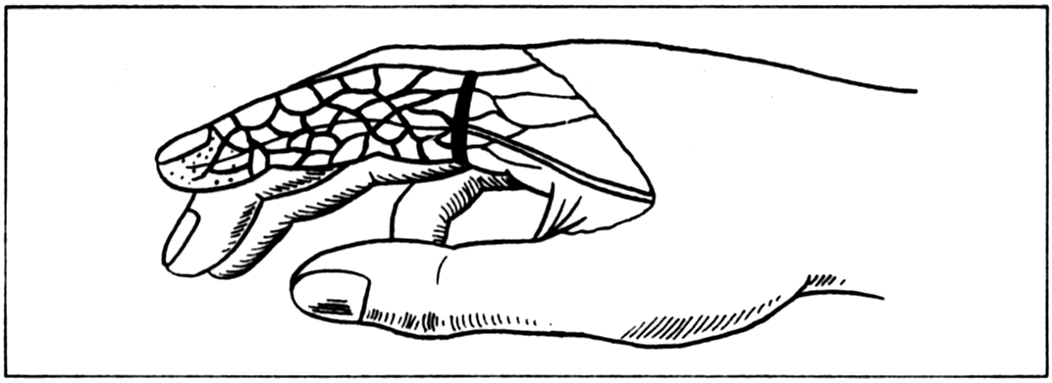
Возникает неприятное чувство покалывания, «ползания мурашек» - это результат недостаточного снабжения тканей кислородом, приток которого нарушен из-за перетяжки.
Прикоснитесь пальцем к какому-нибудь предмету и попробуйте его ощупать. Убедитесь, что палец в значительной степени потерял чувствительность.
Снимите перетяжку и помассируйте палец от кончика ногтя к основанию пальца. Больше 2-3 минут держать перетяжку не следует.
Ответьте на вопросы:
- Почему вредно туго шнуровать ботинки, сильно затягивать ремень, употреблять тугие резинки?
- Что происходит, когда вы из-за неловкой позы отсидите ногу?

